Les opérateurs logiques du commerce.
- Introduction :
- Variables logiques :
Un interrupteur ne peut avoir que deux états : ouvert ou fermé. L’état de cet interrupteur peut être décrit par une variable logique prenant pour valeur ‘1’ lorsque l’interrupteur est fermé et ‘0’ lorsqu’il est ouvert. Une variable logique est une grandeur binaire.
- Opérateurs logiques :
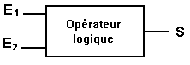
Un opérateur logique est un circuit intégré qui, à une combinaison des variables E_{i} d’entrées associe une variable de sortie S.

Fonction logique NON ( NOT ) :
Cette porte logique porte aussi le nom de porte inverseuse.
Table de vérité : Symbole :
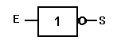
Entrée E | Sortie S
0 | 1
1 | 0
Fonction logique ET ( AND ) :
Table de vérité : Symbole :
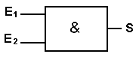
Entrée E₁ | Entrée E₂ | Sortie S
0 | 0 | 0
0 | 1 | 0
1 | 0 | 0
1 | 1 | 1
Fonction logique OU ( OR ) :
Table de vérité : Symbole :
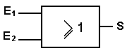
Entrée E₁ | Entrée E₂ | Sortie S
0 | 0 | 0
0 | 1 | 1
1 | 0 | 1
1 | 1 | 1
Fonction logique OU exclusif ( XOR ) :
Table de vérité : Symbole :
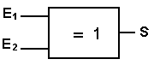
Entrée E₁ | Entrée E₂ | Sortie S
0 | 0 | 0
0 | 1 | 1
1 | 0 | 1
1 | 1 | 0

Fonction logique NON OU ( NOR ) :
Table de vérité : Symbole :
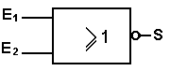
Entrée E₁ | Entrée E₂ | Sortie S
0 | 0 | 1
0 | 1 | 0
1 | 0 | 0
1 | 1 | 0
Fonction logique NON ET ( NAND ) :
Table de vérité : Symbole :
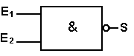
Entrée E₁ | Entrée E₂ | Sortie S
0 | 0 | 1
0 | 1 | 1
1 | 0 | 1
1 | 1 | 0
Fonction logique NON OU exclusif :
Table de vérité : Symbole :
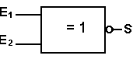
Entrée E₁ | Entrée E₂ | Sortie S
0 | 0 | 1
0 | 1 | 0
1 | 0 | 0
1 | 1 | 1

Il existe plusieurs familles d’opérateurs logiques : les TTL, les CMOS et les HC MOS.
Famille TTL :
La technologie TTL est la plus ancienne. La tension d’alimentation de ces circuits est de 5V à 5% près. Le temps de propagation d’une porte est de l’ordre de 10 ns. La puissance dissipée par porte est de l’ordre de 10 mW.
Famille CMOS :
La tension d’alimentation de ces circuits est de 3 à 18 Volts, ils ont une faible consommation, et la même sortance qu’un circuit TTL. Ils sont moins rapides que les TTL.
Famille HC-MOS : ( circuits CMOS rapides )
La tension d’alimentation de ces circuits est de 3 à 18 Volts, ils ont une faible consommation, la même vitesse et la même sortance qu’un circuit TTL.
- Relevé des caractéristiques d’une porte inverseuse :
La porte que nous allons étudier est une porte inverseuse ( NON ) de la famille CMOS : la 4069. Nous l’alimenterons sous une tension de 5 Volts à l’aide de la petite alimentation stabilisée noire de 5 volts.
Brochage :
- Caractéristique Vs( Ve ) en statique.
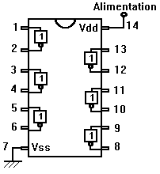
Pour la première porte ( broches 1 et 2 ) on donne le schéma du montage permettant de relever la caractéristique Vs( Ve ).
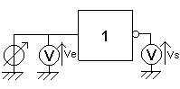
a ) Relever la caractéristique Vs( Ve ) sur papier millimétré en veillant à ce que Ve ne dépasse pas 5 Volts.
b ) On appelle tension de basculement Vb la valeur de la tension
d’entrée Ve pour laquelle la sortie change d’état.
Déduire de votre courbe la valeur de la tension de basculement Vb.
Couper le GBF avant l’alimentation 5 V. La porte doit toujours être alimentée lorsqu’on applique une tension à son entrée.
- Caractéristique Vs( Ve ) en dynamique.
a ) Alimenter l’entrée de la porte logique avec une tension triangulaire variant de 0 à 5 Volts et de fréquence 100 Hz délivrée
par la sortie OUTPUT 50 Ω du GBF. Observer la caractéristique Vs( Ve ) sur l’oscilloscope en mode XY. Relever cet oscillogramme.
b ) Faire varier la fréquence jusqu’à 100 kHz. Que constatez-vous ? Relever l’oscillogramme.
Mesurer les nouvelles valeurs des tensions de basculement.
- Temps de propagation d’une porte logique.
On appelle temps de propagation la durée qui sépare le changement d’état du signal de sortie du changement d’état du signal d’entrée. Ce changement est pris en compte lorsque la tension d’entrée atteint 50 % du niveau haut.
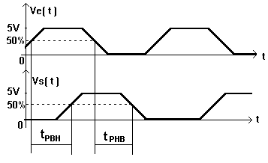

t_{PHB} : temps de propagation de l’état haut à l’état bas.

t_{PBH} : temps de propagation de l’état bas à l’état haut.

t_{P} : temps de propagation moyen.

Le temps de propagation moyen est la moyenne des deux : $t_{P}=\frac{t_{\text{PHB}}+t_{\text{PBH}}}{2}$
a ) Mettre les six portes en série. Appliquer en entrée de la première porte le signal TTL issu de la sortie OUTPUT PULSE du GBF. Régler la fréquence du GBF à 400 kHz. Observer à l’oscilloscope la tension d’entrée du montage et la tension de sortie de la sixième porte.
Mesurer t_{PHB} et t_{PBH}. pour les six portes; en déduire t_{P} pour les six portes, puis pour une porte.

- Temps de montée et de descente d’une porte logique.
Le temps de montée t_{m} et de descente t_{d} est la durée nécessaire pour passer de 10 % à 90 % de la valeur finale de la tension. Ces temps de montée et de descente ne dépendent pas du nombre de portes.
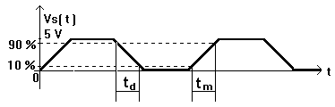
Remarque : les Anglo-saxons appellent les temps de montée et de descente t_{r} (raise time) et t_{f} (fall time).

a ) Mesurez les temps de montée et de descente pour une seule porte.

- Caractéristique de sortie Vs( Is ) d’une porte logique.
Sortie à l’état haut :
a ) Faire le schéma du montage permettant de relever la caractéristique Vs( Is ) de cette porte logique. On utilisera la boite à décades.
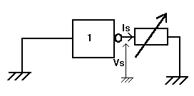

b ) Effectuer ce montage.

c ) Tracer la caractéristique Vs( Is ) sur papier millimétré.

Sortie à l’état bas :
a ) Faire le schéma du montage permettant de relever la caractéristique Vs( Is ) de cette porte logique.
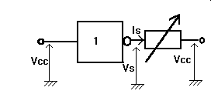

b ) Effectuer ce montage.

c ) Tracer la caractéristique Vs( Is ) sur papier millimétré.

- Puissance dissipée par une porte logique CMOS :

- Puissance statique :
a ) On va mettre la porte logique au repos en reliant toutes les entrées à la masse. Pas les sorties !!!
b ) La puissance dissipée en statique est P= Vcc.I. Mesurer l’intensité du courant I absorbé par la porte logique ( on utilisera le METRIX car il est plus précis ) et mesurer la tension d’alimentation Vcc. Calculer la puissance P aborbée lorsque la porte est au repos. Qu’en concluez-vous ?

- Puissance dynamique :
a ) Relier toutes les entrées au signal TTL délivré par la sortie OUTPUT PULSE du GBF. Mesurer
la puissance consommée par la porte pour plusieurs valeurs de la fréquence ( prendre 20 kHz, 50 kHz, 80 kHz, 100 kHz, 200 kHz, 500 kHz, 800 kHz et 1 Mhz ). Tracer P( f ).
b ) Mesurer la puissance absorbée par la porte lorsqu’on branche les portes en cascade ( puissance absorbée en charge ) pour plusieurs valeurs de la fréquence ( prendre 20 kHz, 50 kHz, 80 kHz, 100 kHz, 200 kHz, 500 kHz, 800 kHz et 1 Mhz ). Tracer P( f ).
Qu’en concluez-vous ? Existe-t-il une différence entre la puissance consommée à vide et en charge ?

